Система перегородок эконом-класса Strong
Система перегородок эконом-класса Strong на стальном каркасе со сплошным или комбинированным заполнением секций идеально подходит для создания функциональной планировки
- Бизнес-центров класса В, С
- учебно-образовательных заведений
- аэропортов и вокзалов
- банков
- лечебно-профилактических заведений
Стальной каркас придает особую жёсткость и прочность конструкции. Многообразие решений на базе системы перегородок Strong в сочетании с экономичностью системы делают её применение универсальным.
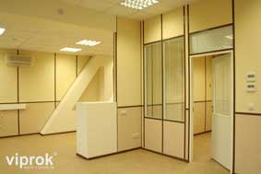

Конструкция и материал
Система перегородок эконом-класса Strong на стальном каркасе со сплошным или комбинированным заполнением секций идеально подходит для создания функциональной планировки в бизнес-центрах класса В, С и торговых центрах.
Стальной каркас придаёт особую жёсткость и прочность конструкции. Возможные варианты модульного заполнения перегородок Strong: глухие, полностью остеклённые или комбинированные.
В качестве отделочных панелей рекомендуются панели Випрок®, изготовленные промышленным способом из гипсокартона Gyproс с виниловым покрытием Durafort либо с элитными покрытиями на тканевой основе Suwide.
Глухая часть перегородки, выполненная из стеновых панелей Випрок®, позволяет создать изолированные помещения. Использование панелей Випрок® для декоративной отделки стен создаёт интерьер в едином стиле.
Остеклённые секции, сохраняя единое пространство, разделяют его на изолированные помещения. Остекление может быть как одинарное, так и двойное, со встроенными жалюзи с внешним ручным управлением и осветительными элементами.
Соединительные профили являются декоративными элементами и окрашиваются по шкале RAL.
Все наружные соединения в перегородках оформляются декоративными профилями: соединительными (омега-профиль), а также профилями для установки на внешние и внутренние углы (F-профиль, L-профиль).

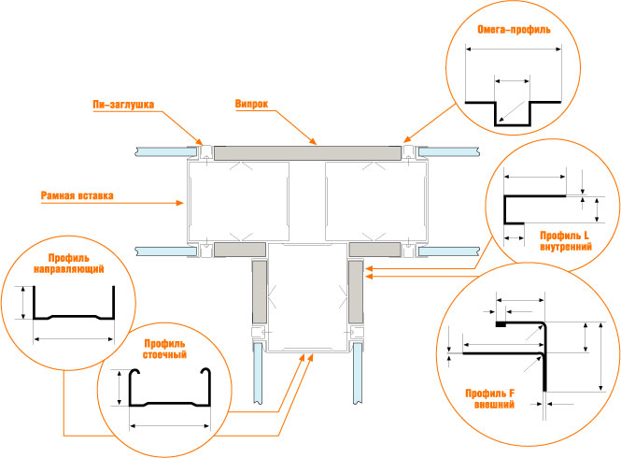

Характеристики и преимущества системы перегородок Strong

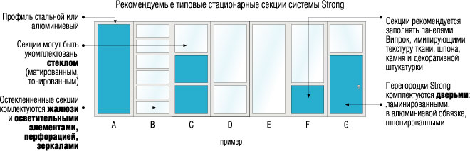

Характеристика | Параметр
Толщина, мм | 92
Вес, кг/м² | 35
Расстояние между стойками, м | От 0,6 до 1,5
Соединение под углом | От 90^{о} до 270⁰
Звукоизоляция (двойное остекление, стекло 6 мм), Дб | 37
Звукоизоляция (глухая секция, заполнение – Випрок 13 мм), Дб | 40

- В качестве каркаса для установки перегородок используется стальной металлопрофиль.
- Все наружные соединения в перегородках оформляются декоративными профилями: соединительными (омега-профиль), а также профилями для установки на внешние и внутренние углы (F-профиль, L-профиль)
- Универсальность профилей позволяет возводить конструкции с одинарным и двойным остеклением. Для остекления перегородок используется стекло толщиной 5-6 мм, в том числе тонированное, рифлёное, ударопрочное, декорированное с защитной плёнкой и другое.
- В остекленные модули могут быть установлены жалюзи (вертикальные и горизонтальные) с различными механизмами управления и осветительные элементы.
- В качестве заполнения глухих секций рекомендованы к применению панели «Випрок» с покрытием Durafort или любые панели толщиной до 13 мм.
- Все элементы декоративного профиля выполнены из стального сплава, с нанесением декоративно-защитного покрытия.
- В стандартной комплектации профиль поставляется 2-х цветов: белый (RAL 9010) и серый металлик (RAL 9006), длиной 3,0 м. По желанию заказчика цвет выбирается по каталогу RAL. Длина профилей 3,0 м и 4,0 м, под заказ – до 6,0 м (партии от 1 000 кг).
- Набор соединительных элементов предусматривает соединение модулей под произвольным углом от 90^{о} до 270^{о}, позволяя максимально использовать возможности системы, создавая изысканные и стильные интерьеры.
- Система профилей позволяет осуществлять установку широкого ряда дверных блоков: от классических офисных финских дверей с модернизированной коробкой 76 мм до современных стильных цельностеклянных дверных полотен с оригинальной фурнитурой.

Преимущества

Простота монтажа
Монтаж офисных перегородок STRONG производится в 3 этапа:
- установка стального каркаса
- установка панелей ВИПРОК или стеклянных секций
- установка декоративного стального профиля
Такая технология значительно сокращает время, затрачиваемое на ремонт и отделку помещений, исключает "сырые" строительные процессы (окраску, шпаклёвку и т.п.).

Удобство в эксплуатации
Сборно-разборная конструкция офисных перегородок позволяет в короткие сроки без лишних затрат осуществлять перепланировку офисных помещений, обеспечивает лёгкий доступ к внутренним коммуникациям. Кроме того, смонтировав однажды офисную перегородку, заказчик не станет заложником своего решения. Перегородку можно без труда демонтировать и при необходимости перенести на новое место.
Панели легко моются и не теряют свою привлекательность в течение длительного времени.

Практичность
Офисные перегородки ВИПРОК изготовлены на основе стального каркаса, обеспечивающего высокую жёсткость конструкции и наружного профиля. Полимерная окраска делает наиболее уязвимые элементы офисных перегородок (плинтусы, углы, дверные коробки) особо прочными и долговечными в эксплуатации.

